- 若程序出现异常，并不会在控制台输出，控制台是空白，只会在Junit那里会有显示
@Test
public void test(){
try {
System.out.println(1/0);
} catch (Exception e) {
throw new RuntimeException();
}
}

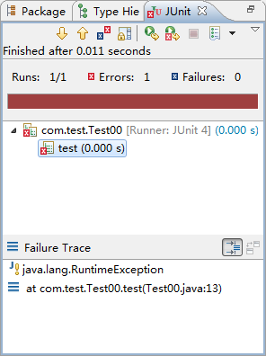

2、Junit的方法的返回值一定写为void，否则会报错

